Il Master Universitario  di I livello  Università  degli Studi di Roma  “Tor Vergata”  A.A. 2013 - 2014  è mirato all’acquisizione di competenze specifiche nell’ambito del trattamento riabilitativo dei disturbi cognitivi conseguenti a patologie cerebrali nel paziente adulto. | Il corso è rivolto a logopedisti,  psicologi e medici  Partecipanti:  Numero massimo 40.  Durata:  un anno accademico,  necessaria la presenza al 70%  delle lezioni.  Crediti formativi rilasciati: 60.  Sede delle lezioni:  Roma  Presso il Polo Didattico  I.R.C.C.S. Fondazione “Santa Lucia”  Via Ardeatina 306  Costo:  2300 Euro da versare in due rate.  Scadenza bando:  6 dicembre 2013  Le modalità di iscrizione e  pagamento dettagliate sono  consultabili e scaricabili all’indirizzo web:  .uniroma2.it/modules.php?name=Content&section_parent=4509  formazioni:  Segreteria Didattica Master  I.R.C.C.S. Fondazione “Santa Lucia”  Tel.06/51501764–cell.3319781924  e-mail: master.adulti@hsantalucia.it | 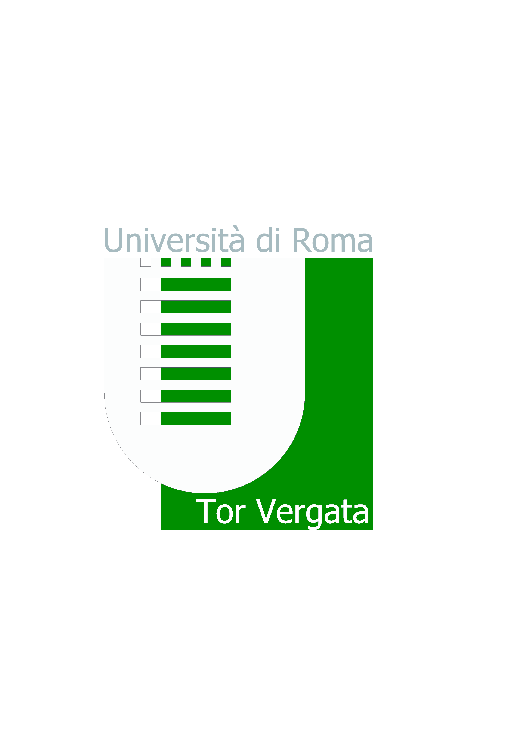  SEDE DIDATTICA  FONDAZIONE SANTA LUCIA I.R.C.C.S.  Ospedale di rilievo nazionale e di alta  Specializzazione per la riabilitazione neuromotoria  00179 Roma – via Ardeatina,306  MASTER  UNIVERSITARIO  IN  RIABILITAZIONE COGNITIVA  DEL  CEREBROLESO ADULTO  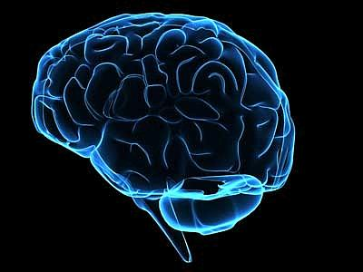  A.A. 2013 - 2014  Tel. 06.51501764 – cell. 331 9781924  e-mail: master.adulti@hsantalucia.it
Direttore del Master  Giovanni Carlesimo  Professore Associato di Neurologia presso l’Università di Roma “Tor Vergata” - Dirigente medico presso il reparto Universitario di Neurologia e Riabilitazione Neurologica della Fondazione “Santa Lucia” di Roma - Collabora all’attività clinica e di ricerca del laboratorio di Neuropsicologia.  Consiglio Scientifico del Master  Carlo Caltagirone, Professore ordinario presso l’Università di Roma “Tor Vergata” - Direttore Scientifico dell’Istituto di Ricovero e cura a carattere Scientifico Fondazione Santa Lucia di Roma.  Ugo Nocentini Ricercatore confermato presso l’Università di Roma “Tor Vergata” - Dirigente medico presso il reparto Universitario di Neurologia e Riabilitazione Neurologica e referente del Centro Sclerosi Multipla dell’Università Tor Vergata presso la Fondazione “Santa Lucia” di Roma  Altri docenti del Master  Cecilia Guariglia  Facoltà di Psicologia dell’Università di Roma La Sapienza  Domenico Passafiume  Facoltà di Medicina, Università degli Studi dell’Aquila  Sergio Carlomagno  Facoltà di Psicologia, Università di Trieste  Diego Centonze  Dipartimento di Neuroscienze, Università “Tor Vergata”, Roma  Giuseppe Mancini  Servizio di Riabilitazione logopedia, Ospedale di Tivoli  Rita Formisano  I.R.C.C.S. Fondazione “Santa Lucia” di Roma  Stefano Paolucci  I.R.C.C.S. Fondazione “Santa Lucia” di Roma  Serena Mosti  I.R.C.C.S. Fondazione “Santa Lucia” di Roma.  Francesco Barban  I.R.C.C.S. Fondazione “Santa Lucia” di Roma  Umberto Bivona  I.R.C.C.S. Fondazione “Santa Lucia” di Roma | Alberto Costa  I.R.C.C.S. Fondazione “Santa Lucia” di Roma  Lucia Fadda  Dipartimento di Neuroscienze, Università “Tor Vergata”, Roma  Marco Bozzali  I.R.C.C.S. Fondazione “Santa Lucia” di Roma.  Manuela Iannetti  I.R.C.C.S. Fondazione “Santa Lucia” di Roma  Chiara Incoccia  I.R.C.C.S. Fondazione “Santa Lucia” di Roma  Luisa Magnotti  I.R.C.C.S. Fondazione “Santa Lucia” di Roma  Roberta Perri  I.R.C.C.S. Fondazione “Santa Lucia” di Roma  Laura Piccardi  Facoltà di Psicologia, Università degli Studi dell’Aquila.  Federica Piras  I.R.C.C.S. Fondazione “Santa Lucia” di Roma  Sabrina Ronca  I.R.C.C.S. Fondazione “Santa Lucia” di Roma  Luigi Trojano  Facoltà di Psicologa II Università di Napoli.  Giandaniele Zannino  I.R.C.C.S. Fondazione “Santa Lucia” di Roma  Giulia Ferri  I.R.C.C.S. Fondazione “Santa Lucia” di Roma  Sergio Pero  I.R.C.C.S. Fondazione “Santa Lucia” di Roma  Giacomo Koch  Policlinico Tor Vergata  Francesca Amadori  I.R.C.C.S. Fondazione “Santa Lucia” di Roma  Sarah Di Vincenzo  I.R.C.C.S. Fondazione “Santa Lucia” di Roma  Emanuela Luzzi  I.R.C.C.S. Fondazione “Santa Lucia” di Roma  Maria Paola Ciurli  I.R.C.C.S. Fondazione “Santa Lucia” di Roma | Attività Formativa  1500 ore di cui 400 di attività  didattica frontale e interattiva.  L’attività del Master è  stata suddivisa in sette moduli:  I Modulo:  fondamenti di neuropsicologia,  diagnosi e riabilitazione  neuropsicologica  II Modulo:  i disturbi neuropsicologici  del linguaggio.  III Modulo:  i disturbi visuopercettivi  V Modulo:  i disturbi della memoria  V Modulo:  i disturbi delle funzioni esecutive  VI Modulo:  le demenze  VII Modulo:  le gravi cerebrolesioni acquisite

